
E EDUCACIÓN
TERCERA GUIA DE TRABAJO PARA I CICLO (2° GRADO)
Complejo Educativo distrito Italia
Código 11741
Educación Física Guía de aprendizaje 2.º grado

Lo que debemos saber:

La imagen corporal está interrelacionada por los sentimientos de auto-conciencia.

La imagen corporal no es fija o estática, es un concepto dinámico, que varía a lo largo de la vida en función de las propias experiencias, de las influencias sociales y de la moda.

Ramón Alberto Carpió González

Unidad 2: Así sentimos, nos movemos y orientamos | Lección 3

Orientaciones
Estimadas niñas y estimados niños:
Sabemos que por el momento debemos quedarnos es nuestras casitas, pero esa no es excusa para dejar de aprender. Por esta razón, compartimos contigo esta guía de aprendizaje para que juegues y te diviertas con tu familia mientras fortaleces tu cuerpo y aprendes muchas cosas sobre él. Es importante que apoyes tu aprendizaje siguiendo estas recomendaciones:
- FECHA DE ENTREGA: VIERNES 17 DE JULIO. Mandar al correo ramoncarpio20@yahoo.com respetar la fecha para enviar la tarea por favor.
- Mandar fotos del trabajo realizado en el cuaderno o el folder y fotos realizando el ejercicio o juego (opcional video que no dure mucho tiempo entre 30 segundos a 1 minuto)
- Usa la ropa y los zapatos con los que te sientas más cómodo y libre de moverte, no uses ropa apretada ni zapatos incómodos.

- Participa activamente en todos los juegos, pon a prueba tus habilidades mientras te diviertes con tu familia.

- Recuerda tomar agua antes, durante y después de hacer la actividad física.

- Utiliza una toalla o trozo de tela limpio para secar el sudor al final de la sesión.

- Recuerda comer todos tus alimentos y, sobre todo, disfrutar de estar en casa.
- Recuerda comer todos tus alimentos y, sobre todo, disfrutar de estar en casa.
La siguiente guía se enfoca de la siguiente manera. PARTE INICIAL: consta de un calentamiento y estiramiento para la preparación de nuestro cuerpo para la parte principal y así evitar lesiones. PARTE PRINCIPAL: Es en la que se desarrolla la capacidad o el tema central de la clase, es la actividad de mayor intensidad. PARTE FINAL: Recuperamos el estado de equilibrio fisiológico y psicológico del organismo mediante ejercicios de relajación y reflexión.

 |  |  |  | SESIÓN 4
Parte inicial. Saberes previos.
 | Descripción de la actividad |  |  | Representación gráfica |  |  | Duración o
 | Descripción de la actividad |  |  | Representación gráfica |  |  | dosificación
 | Inicie preguntándoles: ¿cuántos tipos |  |  |  |  |  | 5 minutos
de cuerpos conocen? Luego de las
 | respuestas, que comenten: ¿cómo
 | percibes tu cuerpo?
 | Mencióneles algunos ejercicios como:
 | flexión de tronco, rotación de cuello y
 | tronco, flexión-extensión de extremi-
 | dades, etc. También correr, saltar, ga-
 | tear, lanzar, nadar... Indúzcales a reco-
 | nocer sus propias posibilidades.
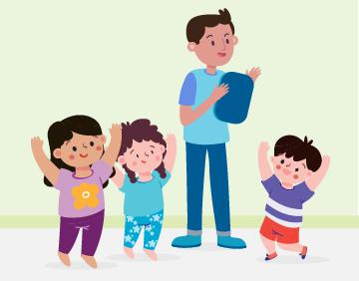

Lo que debemos saber:

La imagen corporal es la representación mental que cada persona tiene sobre su cuerpo; es decir, cómo la persona se ve a sí misma, cómo se percibe ante el espejo o, en otras palabras, cómo la propia persona cree que es.

 |  |  | A. DESARROLLO
Parte principal.
 | Descripción de la actividad |  |  |  | Representación gráfica |  | Duración o
 |  |  |  |  | Representación gráfica |  | dosificación
 | Explore los movimientos que puede |  |  |  |  |  | 5 minutos
 | realizar por medio de las articulaciones
 | del cuello, hombros, codos, muñecas, |  |  |  |  |  | Puede | contar | 10
 | dedos, cadera, rodillas, tobillos y de- |  |  |  |  |  | Puede | contar | 10
 | dos de los pies. Señale y nombre cada |  |  |  |  |  | repeticiones |  | por
 | parte de su cuerpo mientras la movi- |  |  |  |  |  | cada | ejercicio
 | liza. |  |  |  |  |  | propuesto
 |  |  |  |  |  |  | (recuerde que esta
 |  |  |  |  |  |  | parte es
 |  |  |  |  |  |  | importante para
 |  |  |  |  |  |  | preparar el cuerpo
 |  |  |  |  |  |  | para el resto de
 |  |  |  |  |  |  | actividades).
 | Desarrolle el juego el safari. El facilita- |  |  |  |  |  | 10 minutos
 | dor lleva a cabo una narración imagi-
 | naria, en la que nombra diversos ani- |  |  |  |  |  | Efectúe la
 | males: león, elefante, mono, águila. El
 | objetivo es que el estudiante trate de |  |  |  |  |  | actividad varias
 | imitar con su cuerpo la forma en que |  |  |  |  |  | veces aplicando
 | se mueven los animales. |  |  |  |  |  | todas las variantes.
 | Lo importante es que experimenten las
 | diferentes posturas que pueden reali-
 | zar con sus cuerpos. Para dar más di-
 | namismo, pídales que imiten también
 | el sonido de los animales.
 | Ahora oriente el juego el espejo. En |  |  |  |  |  | 10 minutos
 | parejas, se colocarán frente a frente,
 | uno será quien realice los movimien- |  |  |  |  |  | Desarrolle la
 | tos y el otro será quien imite como es-
 | pejo. El objetivo es que quien haga el |  |  |  |  |  | actividad varias
 | rol de espejo pueda seguir los movi- |  |  |  |  |  | veces aplicando
 | mientos lo mejor posible. Luego in- |  |  |  |  |  | todas las variantes.
 | vierten los roles.
 | Puede apoyarse consultando el si-
 | guiente enlace:
 | https://bit.ly/3cDDlUg
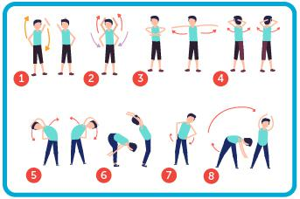
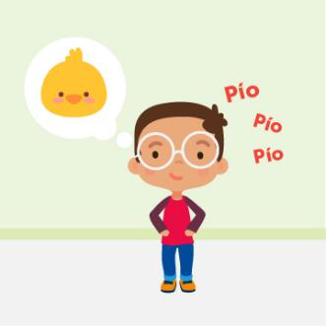
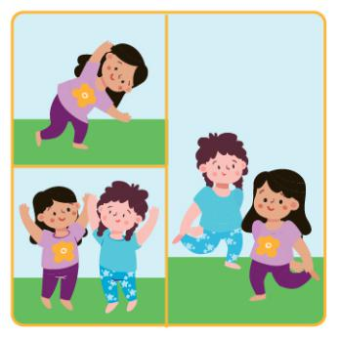

 |  |  |  |  |  | CIERRE
 | Parte final.
 |  | Descripción de la actividad |  |  |  | Representación gráfica |  |  | Duración o
 |  |  |  |  |  | Representación gráfica |  |  | dosificación
 |  | Oriénteles a realizar varias respiracio- |  |  |  |  |  |  | 5 minutos
 |  | nes de forma consciente y profunda. |  |  |  |  |  |  | 5 minutos
 |  | Dirija ejercicios de estiramiento; para |  |  |  |  |  |  | Sostenga las
 |  | ello, deberá sostener las posiciones |  |  |  |  |  |  | Sostenga las
 |  | corporales por un periodo de entre 8 y |  |  |  |  |  |  | posturas entre 8 y
 |  | 10 segundos. |  |  |  |  |  |  | 10 segundos
 |  | Evalúe preguntándoles: ¿cómo te per- |  |  |  |  |  |  | 5 minutos
 |  | cibes a ti mismo? Descríbete Menciona |  |  |  |  |  |  | 5 minutos
 |  | qué movimientos | disfrutaste | hacer
 |  | más.
 |  | Invítelos a reflexionar y expresarse so-
 |  | bre su imagen corporal.
 |  |  | TIEMPO TOTAL |  |  |  |  |  | 40 minutos
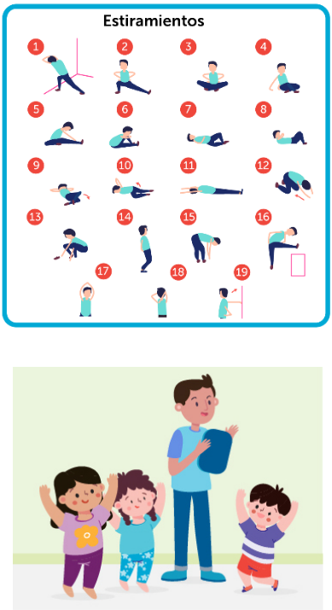

MINISTERIO

DE EDUCACIÓN

